直线的倾斜角和斜率&直线的方程
一、知识点
（一）直线的倾斜角
一条直线l向上的方向与x轴的正方向所成的最小正角，叫做这条直线的倾斜角，如图1-21中的α．特别地，当直线l和x轴平行时，我们规定它的倾斜角为0°，因此，倾斜角的取值范围是0°≤α＜180°．
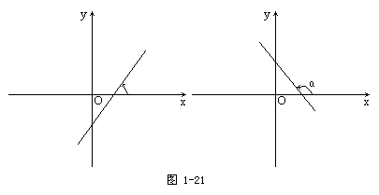
直线倾斜角角的定义有下面三个要点：(1)以x轴正向作为参考方向(始边)；(2)直线向上的方向作为终边；(3)最小正角．
按照这个定义不难看出：直线与倾角是多对一的映射关系．
(二)直线的斜率
倾斜角不是90°的直线，它的倾斜角的正切叫做这条直线的斜率，常用表示. 倾斜角是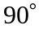的直线没有斜率
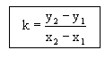
对于上面的斜率公式要注意下面四点：(1)当x1=x2时，公式右边无意义，直线的斜率不存在，倾斜角为90°；(2)k与P1、P2的顺序无关；(3)以后求斜率可不通过倾斜角而由直线上两点的坐标直接求得；(4)求直线的倾斜角可由直线上两点的坐标先求斜率得到．
（三）直线的方程
1. 直线的点斜式方程--已知直线经过点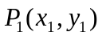，且斜率为，直线的方程：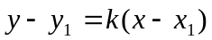为直线方程的点斜式.
直线的斜率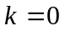时，直线方程为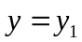；当直线的斜率不存在时，不能用点斜式求它的方程，这时的直线方程为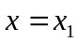.
2．直线的斜截式方程－已知直线经过点P（0,b），并且它的斜率为k，直线的方程：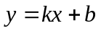为斜截式.
⑴斜截式是点斜式的特殊情况，某些情况下用斜截式比用点斜式更方便.
⑵斜截式在形式上与一次函数的表达式一样，它们之间只有当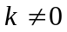时，斜截式方程才是一次函数的表达式.
⑶斜截式中，，的几何意义
3. 直线方程的两点式
当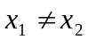，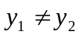时，经过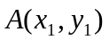 B（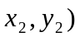的直线的两点式方程可以写成：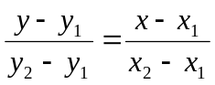.
倾斜角是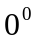或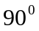的直线不能用两点式公式表示.若要包含倾斜角为或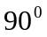的直线，两点式应变为的形式.
4．直线方程的截距式
定义：直线与轴交于一点（,0）定义为直线在轴上的截距；直线与y轴交于一点（0,）定义为直线在轴上的截距.
过A(,0) B(0, ) （,均不为0）的直线方程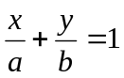叫做直线方程的截距式. ,表示截距，它们可以是正，也可以是负，也可以为0.当截距为零时，不能用截距式.
5. 直线方程的一般形式：
点斜式、斜截式、两点式、截距式四种直线方程均可化成
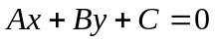(其中A、B、C是常数，A、B不全为0)的形式，叫做直线方程的一般式
若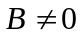方程可化为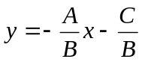，它是直线方程的斜截式，表示斜率为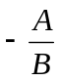，截距为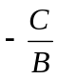的直线；

-
二、典型例题
1. 设直线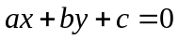的倾斜角为，且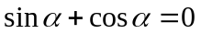，则满足（ ）
A. 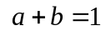 B. 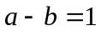
C. 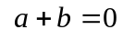 D. 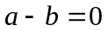
2. 已知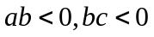，则直线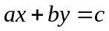通过（ ）
A. 第一、二、三象限 B. 第一、二、四象限
C. 第一、三、四象限 D. 第二、三、四象限
3. 直线的倾斜角和斜率分别是（ ）
A. 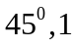 B. 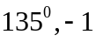
C. 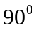，不存在 D. 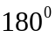，不存在
4. 若方程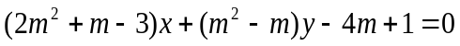表示一条直线，则实数满足（ ）
A. 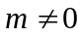 B. 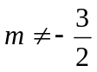
C. 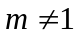 D. ，，
5. 直线mx-y+2m+1=0经过一定点，则该点的坐标是 （ ）
A（-2，1） B （2，1）
C （1，-2） D （1，2）
6.已知A（1，2）、B（-1，4）、C（5，2），则ΔABC的边AB上的中线所在的直线方程为（ ）
（A）x+5y-15=0 (B)x=3
(C) x-y+1=0 (D)y-3=0
7．下列说法的正确的是 （ ）
A．经过定点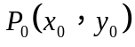的直线都可以用方程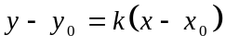表示
B．经过定点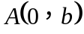的直线都可以用方程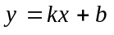表示
C．不经过原点的直线都可以用方程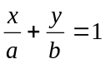表示
D．经过任意两个不同的点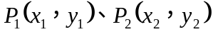的直线都可以用方程 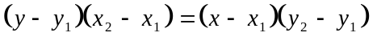表示
8．若直线ax＋by＋c=0在等一，二，三象限，则 （ ）

A．ab＞0，bc＞0， B．ab＞0，bc＜0．
C．ab＜0，bc＞0， D．ab＜0，bc＜0．
9．直线过点 (－3,－2)且在两坐标轴上的截距相等，则这直线方程为（ ）
（A）2x－3y＝0; （B）x＋y＋5＝0;
（C）2x－3y＝0或x＋y＋5＝0 （D）x＋y＋5或x－y＋5＝0
10．直线l沿x轴负方向平移3个单位，再沿y轴正方向平1个单位后，又回到原来位置，那么l的斜率为（ ）
（A）－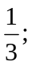 （B）－3; （C） （D）3
11．直线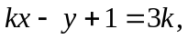当变动时，所有直线都通过定点（ ）
（A）（0，0） （B）（0，1）
（C）（3，1） （D）（2，1）
12．过点Ｐ（１，２）且在x轴，y轴上截距相等的直线方程是 .

